ANEXOS

Anexo 1: Relatos de los actores participantes: Formato del relato

UNIVERSIDAD SANTO TOMÁS-SEDE PASTO (N)

MAESTRÍA EN EDUCACIÓN

TITULO | La formación política en el desarrollo del pensamiento y liderazgo juvenil de La Institución Educativa Gustín Santacruz de El Rodeo La Florida (N)
OBJETIVO GENERAL | Comprender las fortalezas en el pensamiento y liderazgo juvenil de los jóvenes, generadas por el programa de formación política de la IE Gustín Santacruz en el período 2014 - 2017
Objetivo específico | Identificar los aportes que ha generado la formación política y de liderazgo en los jóvenes de la Institución Educativa Gustín Santacruz.
Pregunta Orientadora | ¿Qué aportes cree que usted ha brindado en la formación política y el liderazgo en los jóvenes de La Institución Educativa Gustín Santacruz?-Cuente su experiencia de educación política
Dirigido a | Estudiantes, Docentes Lideres de La Experiencia y ex alumnos
Técnica | Relato No. --- Participante: ---- | Fecha: febrero 20/2018

Anexo 2: Entrevistas dirigidas: Formatos de entrevistas

UNIVERSIDAD SANTO TOMÁS
FACULTAD DE EDUCACIÓN
MAESTRÍA EN EDUCACIÓN

ENTREVISTA 1 DIRIGIDA A (Estudiantes y Docentes) NOMBRE

OBJETIVO: Recolectar información sobre las trayectorias que ha tenido el proyecto en la institución educativa para la generación de proyectos vinculados a la política y el liderazgo juvenil.
- ¿Cuáles proyectos y estrategias conocen que se destaquen dentro de la formación política de La Institución Educativa?
- ¿Qué acciones en la Institución Educativa se realizan sobre la formación política dirigida a los jóvenes?
- ¿En qué escenarios de la vida escolar se puede percibir el liderazgo Juvenil?
- ¿Cómo y en qué acciones cree que se han formado los lideres juveniles en la IE?
- Explique ¿cuál es la relación entre formación política y liderazgo juvenil que se ha generado desde la IE?

UNIVERSIDAD SANTO TOMÁS
FACULTAD DE EDUCACIÓN
MAESTRÍA EN EDUCACIÓN

ENTREVISTA 2 DIRIGIDA A: Estudiantes y maestros líderes de la experiencia: NOMBRE

OBJETIVO: Recolectar información relacionada a las acciones que permitan fortalecer el pensamiento y el liderazgo juvenil a partir del programa de formación política de la IE Gustín Santacruz.
- ¿Para usted, que aspectos de la formación política en la IE se deben reconocer y destacar?
- ¿Cuáles de estos aspectos se les debe dar continuidad y ponerse en práctica para fortalecer el pensamiento y el liderazgo juvenil en La Institución Educativa?
- ¿Qué espacios de la vida escolar son necesarios para mejorar la formación política y el liderazgo entre los jóvenes de la IE Gustín Santacruz?
- ¿Qué recursos se requieren para mejorar los procesos y acciones escolares para la formación política?
- ¿Qué sugerencias considera importantes para garantizar el mejoramiento y la permanencia de la experiencia en formación política y liderazgo juvenil en La IE Gustín Santacruz?

Anexo 3: Proceso de codificación y categorización sobre el texto: relatos
Ejes de Análisis

Formación política
Liderazgo juvenil
Fortalecimiento del pensamiento juvenil

R1 P1 - Exalumna
En este momento me encuentro con la ex alumna Andrea Martínez ex personera de la Institución Educativa Gustín Santacruz, ahora cuéntanos.
¿Cuál fue tu experiencia durante los espacios de participación y responsabilidad democrática?
Teniendo en cuenta que los espacios de participación están divididos en diferentes escenarios [Organización de actividades para la formación], pues bien comenzando con la rueda de prensa, [Espacio de participación democrática] mediante esta se pretende hacer conocer cómo los candidatos a la personería estudiantil [Líderes estudiantiles] podrían encontrarle solución a los problemas que se originen debido al incumplimiento de los deberes y derechos de los estudiantes de la institución Gustín Santacruz, [Planteamiento de propuestas de solución]esto consiste en que los estudiantes elaboren unos interrogantes tanto para los candidatos como para su grupo de apoyo. [Participación de la comunidad estudiantil] C1 – C2
Bueno también se encuentra el debate [Espacio de discusión y propuestas democráticas] que básicamente consiste en debatir un tema en específico entre los candidatos a la personería estudiantil [Escuchar voces de líderes estudiantiles] con el fin de evidenciar como ellos pueden dar solución y plantear ciertas estrategias o solucionar los problemas como ellos crean que es la mejor manera. [Búsqueda del bien común]
Finalmente se encuentra la personería estudiantil. [Culmen del proceso de formación política] Cabe resaltar que todos los mencionados anteriormente son un proceso por el que deben pasar los candidatos. [Proyectos educativos] Hay que considerar que hay varios parámetros o requisitos que estos deben tener, es tener buenas calificaciones y ocupar el primero o segundo puesto habiéndose destacado también de la mejor manera dando ejemplo a los demás alumnos, [Formación integral de la persona] los candidatos deben tener carisma, respeto para no generar en los estudiantes discordias. [Líderes coherentes]
Mi experiencia como ex personera y estudiante de la Institución Gustín Santacruz fue muy significativa[Participante de los procesos democráticos] puesto que gracias a ello pude conocer algo relevante para mi carrera [Aportes significativos de la formación política] C1 . C2 y en este momento me encuentro estudiando derecho y los espacios de participación que me han sido muy útiles y gracias a ellos aprendí a ser una líder [Formación en liderazgo] de igual forma fortalecí mi criterio a ser una persona con argumentos muy válidos. [Estudiantes con criterios reflexivos
Estas fueron algunas bases que me impulsaron hacia mi carrera [Reconocimiento de los aportes de la Institución Educativa] facilitando el aprendizaje de la misma. También cabe resaltar perder el miedo ante el público. [Ejercicio del liderazgo]
R2-P2 - Exalumna
En esta oportunidad me ha correspondido entrevistar a la ex alumna de la IE Gustín Santacruz Yuliza Cabrera, presidenta del consejo estudiantil para que nos cuente un poco acerca de su experiencia dentro de los procesos de formación y liderazgo que se llevan a cabo en el plantel educativo.
Desarrollé procesos de liderazgo en la institución gracias a que recibí una adecuada formación, orientación y capacitación por parte de mis maestros. [Reconocimiento de los aportes de la Institución Educativa]
Dentro de cada uno de los espacios de participación ya sea la mesa redonda, el debate o la asamblea [Espacios de formación participativos y democráticos] procesos en los cuales participamos colectivamente [Participación de la comunidad educativa] y de la exploración y apropiación de los recursos con los cuales cuenta la institución [Uso adecuado de recursos institucionales] además con los procesos de formación fui adquiriendo conocimientos y aprendizajes [Formación integral] mediante los cuales me puedo desempeñar de manera adecuada de lo cual aprendí a expresarme mejor perdiendo el pánico escénico y crear más confianza en mí. [Ejercicio del liderazgo]
Esta es una de las características más importantes que hemos aprendido los estudiantes gustinianos a través de los años de igual manera a ser más creativa y más ingeniosa [Expresiones del liderazgo] en mi experiencia de formación, me ha servido en mi vida cotidiana.
En el sentido de que soy más espontánea a la hora de hablar y expresarme usando un lenguaje más idóneo al momento de expresar mis ideas,[Coherencia en el discurso e ideas] así mismo he mejorado mi sentido interpretativo al participar de las problemáticas de mi entorno [Participación en la comunidad] igualmente he mejorado un sentido propositivo al intervenir con mi opinión para intentar dar soluciones. [Propuestas y soluciones desde la participación democrática] C3. C1
Otra de las razones por la cual debería participar de estos procesos es la aprobación y difusión de las técnicas con los cuales se llevan a cabo estos mismos procesos, [Técnicas pedagógicas adecuadas] C1 C2 ya que al conocer las estructuras ya sean de un debate o una asamblea y al participar de estos es posible implementarlos en un determinado entorno para llegar a la solución de un problema.[Proyección y participación ciudadana] Una parte fundamental de todo esto es la participación y dirección de los docentes [Docentes comprometidos] en especial de la área de castellano donde se conoce la parte teórica y estructura de los espacios y procesos ya mencionados.[Malla curricular acorde a la formación política y liderazgo]

R3-P3 – Docente
Mg. Lucy Cristina Aguilar López- Docente Área de Lenguaje
Dentro de la formación política integral de los estudiantes [Formación integral] es de vital importancia el desarrollo de procesos de liderazgo [Pedagogía para el liderazgo] para conseguir fortalecer los aprendizajes significativos. [Resultados en los aprendizajes]
Desde años se viene dando un trabajo interdisciplinario [Articulación de las áreas de formación] con los proyectos Educando en la ciudadanía y Derechos convertidos en hechos, [Proyectos formativos en política y liderazgo] para fortalecer el proceso de construcción de ciudadanía, trabajo en equipo, mejorar escenarios donde se construyen comunidades para vivir mejor.[Proyección en política y liderazgo a la comunidad] Es por ello que desde el área de Lenguaje, es posible desarrollar, aprender y aplicar; [Proceso formativo área de Lenguaje] ser competentes en contextos reales y prácticos. [Desarrollar competencias en los estudiantes]
De ahí que se ha aprovechado los aprendizajes del área para apoyar los proyectos pedagógicos, [Área transversal para los proyectos] es decir, las entrevistas, las técnicas grupales, la exposición, la construcción de textos informativos, como argumentativos (discursos, cuñas, guiones radiales, entre otros) [Participación en espacios de formación en liderazgo] haciendo posible la producción de diferentes tipos de textos en sus contextos más cercanos. [Construcción de discurso]
Es así, como la experiencia está organizada desde el grado 6 hasta el 11. [Experiencia formativa procesual] Donde los estudiantes de los grados sextos y séptimos, realizan una rueda de prensa que convoca a los personeros y a los medios de comunicación institucionales [Articulación de espacios de formación política] (La voz Gustiniana, Sucesos Gustinianos, Documentales Gustinianos) para profundizar sobre sus planes de trabajo y con ello también buscamos que los estudiantes tengan más pertinencia en el conocimiento de los derechos y responsabilidades dentro de la institución, [Ejercicio de los derechos] como en sus contextos familiares y de comunidad, [Proyección y liderazgo comunitario] asumiendo el rol de reporteritos en acción, [Ejercicios de liderazgo] aplicando sus aprendizajes: la entrevista.
Dentro de las técnicas grupales o de discusión tenemos: foro, debate, asamblea, en los cuales los estudiantes de los grados 9, 10 y 11, preparan, convocan y llevan a la práctica escenarios reales de encuentro, participación [Liderazgo, organización y participación de los estudiantes] y sobre todo la toma de decisión en cuanto a apuestas en común en pro de garantizar ser sujetos activos de derechos. [Reconocimiento de derechos y deberes] En ellos, los estudiantes son agentes directos, responsables y activos ciudadanos [Ejercicio de la democracia] C3 – C2 de ver en ejercicio sus aprendizajes, siendo protagonistas esenciales del proceso de transformación de su entorno, conociendo sus problemáticas y buscando posibles alternativas o soluciones a las mismas. [Líderes con estructura y criterios políticos C3-C2
Y en conclusión, la construcción de ambientes de participación democrática, [Espacios alternos de formación] que permitan la toma de decisiones sobre sus diferentes asuntos escolares. [Ejercicio del gobierno escolar] Entonces se puede afirmar, que como docente del área de Lenguaje se puede aportar a la formación de la ciudadanía.
R4-P4 – Estudiante grado 11
Jonathan Guerrero Enríquez - Candidato a la personería
Dentro de la Institución Educativa Gustín Santacruz se lideran procesos de liderazgo y formación democrática a través de los espacios de formación [Espacios formativos de la Institución] los cuales han contribuido a que tenga más confianza a la hora de enfrentar un público [Formación en liderazgo] y tener el conocimiento necesario para llevar a cabo un escenario de participación. [Formación política] De igual manera lo anterior ha contribuido en mi vida cotidiana de tal forma que me permite socializar y profundizar, argumentar de manera más clara y precisa. [Argumentos con criterios en el estudiante] Además brindan la oportunidad de que se conozcan, evalúen y aclaren problemáticas que se viven en la institución mediante su discusión. [Participación activa y resolución de conflictos] C1-C2
Por otro lado la apropiación de temas en los distintos proyectos nos dan una visión más centrada de cada tema [Proyectos con temas concretos] ya sea el cuidado del medio ambiente con los grupos ecológicos, la sana utilización del tiempo libre con el deporte, la vida sin prevención no tiene opción con la gestión de riesgo, educando en el amor, la afectividad y la ciudadanía, proyecto pedagógico sol naciente o granja sol naciente con el cuidado de los cultivos o huertas y de igual manera el manejo de animales. [Proyectos pedagógicos alternativos] En estos puntos es importante el liderazgo para la toma de decisiones [Líderes con decisión] y aportar opiniones en todos y cada uno de los escenarios institucionales [Participación democrática en la institución] de modo que organicemos eventos y pongamos en práctica lo conocido [Organización adecuada de los espacios participativos] a través del área de castellano, es decir, las bases fundamentales para la construcción de un escenario de participación. [Participación activa en espacios democráticos] (C3-C2)
El proceso inicia desde la primaria [Procesos de formación permanente] cuando somos participes y conocemos y ejercemos nuestro derecho al voto [Escenario político-democrático], C1-C2 seguidamente en el equipo de trabajo 6° los reporteritos se encargan de entrevistar a los candidatos en la rueda de prensa con preguntas relacionadas con su plan de trabajo [Debate político-democrático] en ella también interviene el equipo de trabajo con la organización de esta rueda de prensa los cuales convocan a los reporteritos para profundizar un determinado tema, [Liderazgo en organización de eventos] en el grado 8 con los grupos ecológicos, se enfatiza el voto digital [Uso de herramientas tecnológicas] así continua el proceso el cual termina con la presentación del personero y su elección [Presentación y elección de candidatos] C1-C2proceso que termina dentro del plantel pero cuyos aprendizajes podrá utilizarlos para su vida política y cotidiana. [Proyección política y liderazgo comunitario
R5 P5 – Estudiante grado 11

Natalia Cerón - Candidata a la personería
Hago parte de este proceso desde el primer año de escuela o grado 0 [Proceso de formación permanente], siendo parte del auditorio y conociendo los candidatos. [Participación activa en los procesos] De aquella época recuerdo que en esa época el voto todavía se realizaba en tarjetón [Uso de herramientas pedagógicas] y nosotros teníamos padrinos que nos llevaban a las urnas, [Acompañamiento y guía de los líderes] además el proceso se lo siguió llevando a través del tiempo hasta que llegamos a quinto que postulamos dos candidatos a personerito estudiantil y nosotros entramos como su grupo de apoyo. [Madurez del proceso con participación activa] Después ya en grado seis, fuimos los reporteritos en acción que nuestra función fue realizar una serie de preguntas [Elaboración de preguntas con argumentos democráticos] relacionadas con los derechos y deberes de los estudiantiles estipulados en el manual de convivencia, [Conocimiento de las herramientas democráticas] a los candidatos. Después en grado 7 realizamos la rueda de prensa Espacios de Participación y Responsabilidad Democrática, [Espacio de liderazgo y proyección política] donde convocamos a los reporteritos en acción [Liderazgo dentro de la institución] para profundizar más acerca de los planes de trabajo de los candidatos. [Conocimiento y socialización política democrática] Nosotros fuimos los encargados de organizar el trabajo. [Liderazgo en organización de eventos] Ya en octavo fuimos los coordinadores de los grupos ecológicos y fue esta etapa donde más viví lo que es un ser líder. [Espacio de liderazgo activo] Fue muy bonito llevar a mi grupo en pro del cuidado del planeta [Liderazgo en el cuidado del medio ambiente] y realizamos muchas más actividades.
En noveno el trabajo fue más profundo y activo en el debate, [Trabajo estructurado y organizado] porque fuimos nosotros los organizadores y realizamos las preguntas problematizadoras [Liderazgo con proyección y argumentación] que por cierto colocaban en un serio debate a los candidatos. [Debates políticos y democráticos] C2-C3
En décimo, las cosas fueron más complicadas porque realizamos la asamblea de Políticas Públicas de niños, adolescentes y jóvenes, [Participación activa en espacios democráticos comunitarios] pero también la mesa de temáticas, donde en estas surgían los problemas de la institución. [Debate político comunitario] Ahí nosotros debimos identificarlos y de estos sacar unas propuestas [Resultados de los procesos democráticos] que presentamos el día de la asamblea y que toda la institución debía aceptarlas o modificarlas en tal de conseguir el bien común. [Construcción política del bien común] Por último tenemos el grado once donde soy candidata a la personería estudiantil, [Estudiante líder] donde trabajo sobre mi plan de gobierno [Ideas políticas-democráticas] y voy a vivir todos los espacios de participación y responsabilidad democrática, [Fomento de espacios de participación] y colocaré en práctica todo el liderazgo y formación política aprendidos en los años pasados. [Proyección política y liderazgo comunitario]. C2-C3

Anexo 4. Codificación entrevistas respondidas por la población encuestada.

ENTREVISTA 1 DIRIGIDA A (Estudiantes y Docentes) Servio Meneses - Docente

OBJETIVO: Recolectar información sobre las trayectorias que ha tenido el proyecto en la institución educativa para la generación de proyectos vinculados a la política y el liderazgo juvenil.
- ¿Cuáles proyectos y estrategias conoce que se destaquen dentro de la formación política de La Institución Educativa? Proyecto educando en la ciudadanía (proyecto de formación)

- ¿Qué acciones en la Institución Educativa se realizan sobre la formación política dirigida a los jóvenes? El foro espacio de opinión, rueda de prensa, el debate espacio de diálogo y concertación (espacio de discusión y propuestas democráticas)

- ¿En qué escenarios de la vida escolar se puede percibir el liderazgo Juvenil?
Áreas o asignaturas, participación comunitaria, proyectos pedagógicos y proyecto educando en la ciudadanía (ambientes escolares)

- ¿Cómo y en qué acciones cree que se han formado los lideres juveniles en la IE? En la articulación de proyectos y la implementación de acciones y alianzas estratégicas. (ejercicio del liderazgo)

- Explique cuál es la relación entre formación política y liderazgo juvenil que se ha generado desde la IE? El liderazgo es parte fundamental en la formación política, el líder asume el papel protagónico en la formación política para la vida y la ciudadanía. (formación integral de los líderes)

ENTREVISTA 1 DIRIGIDA A (Estudiantes y Docentes) Orlando Mesías, Guillermo Soto - Docentes

OBJETIVO: Recolectar información sobre las trayectorias que ha tenido el proyecto en la institución educativa para la generación de proyectos vinculados a la política y el liderazgo juvenil.
- ¿Cuáles proyectos y estrategias conoce que se destaquen dentro de la formación política de La Institución Educativa? Los proyectos que se destacan dentro de la formación política del estudiante son: Educando en el amor y ciudadanía; (proyectos formativos en política y liderazgo) PRAE, Proyecto Ambiental Escolar; Tiempo Libre. Como estrategias: Espacios de Participación y Colectivo de Comunicación (Procesos institucionales, participativos y democráticos)

- ¿Qué acciones en la Institución Educativa se realizan sobre la formación política dirigida a los jóvenes? Las acciones que se realizan en la formación política de los estudiantes son: Competencias ciudadanas desde todas las áreas del conocimiento; Elección democrática; Concejo y Personero estudiantil; Espacios de participación democrática, foro, rueda de prensa, debate, asamblea, encuentro de líderes estudiantiles en el municipio, colectivo de comunicación. (Proyección en política y liderazgo a la comunidad)

- ¿En qué escenarios de la vida escolar se puede percibir el liderazgo Juvenil? Los escenarios de la vida escolar en que se puede percibir el liderazgo estudiantil son: Ejecución del plan de trabajo del personero y concejo estudiantil; Liderazgo unido para cuidar nuestro entorno; En la ejecución del proyecto de tiempo libre; En la representación del concejo directivo y comité de convivencia. (Liderazgo a la comunidad)

- ¿Cómo y en qué acciones cree que se han formado los lideres juveniles en la IE? Los líderes juveniles de la I.E. se han formado a partir de sus capacidades de liderazgo y vinculándolos a la dirección de estamentos que requieren de este tipo de habilidades. Vinculándolos en espacios de formación de líderes dentro y fuera de la institución. (Proyección y liderazgo comunitario)

- Explique cuál es la relación entre formación política y liderazgo juvenil que se ha generado desde la IE? Los buenos líderes tienen una gran visión política en el sentido de contribuir con el bienestar y desarrollo de una comunidad, porque la política es la conducción de los destinos de los pueblos. (Proyección política y liderazgo comunitario.)

ENTREVISTA 1 DIRIGIDA (Estudiantes y Docentes) Camilo Alejandro Cabrera – Candidato a la personería

OBJETIVO: Recolectar información sobre las trayectorias que ha tenido el proyecto en la institución educativa para la generación de proyectos vinculados a la política y el liderazgo juvenil.

- ¿Cuáles proyectos y estrategias conoce que se destaquen dentro de la formación política de La Institución Educativa? Proyecto derechos convertidos en hechos, escuela de liderazgo Suyusama, educando en el amor la afectividad y la ciudadanía. (Proyectos formativos en política y liderazgo.)

- ¿Qué acciones en la Institución Educativa se realizan sobre la formación política dirigida a los jóvenes? Foro espacio de opinión, rueda de prensa, espacios de participación, debate espacio de diálogo y concertación, asamblea de políticas públicas esto sirve para nosotros poder enfrentar un público, también conocer nuestros derechos y deberes. (Medios formativos en comunicación y ciudadanía.)

- ¿En qué escenarios de la vida escolar se puede percibir el liderazgo juvenil? Se ven reflejados en la conformación de los grupos ecológicos, colectivos de comunicaciones, realizando los diferentes campeonatos intramurales. (Cuidado de la naturaleza y participación de la comunidad educativa.)

- ¿Cómo y con qué acciones cree que se han formado los lideres juveniles en la IE? Estos líderes se han formado a través de los proyectos institucionales y a través del ejemplo. (Proyección política institucional)

- ¿Explique cuál es la relación entre formación política y liderazgo juvenil que se ha generado desde la IE? A través de la fundación Suyusama se lleva de la mano la formación política fomentada desde liderazgo. (Formación de líderes.)

ENTREVISTA 1 DIRIGIDA A (Estudiantes y Docentes) Milady Salas Villarreal- Candidata a la personería

OBJETIVO: Recolectar información sobre las trayectorias que ha tenido el proyecto en la institución educativa para la generación de proyectos vinculados a la política y el liderazgo juvenil.
- ¿Cuáles proyectos y estrategias conoce que se destaquen dentro de la formación política de La Institución Educativa? Los proyectos son educando en el amor, la afectividad y la ciudadanía, derechos convertidos en hechos, un compromiso de todos, la llegada de la luna y nacho Gustiniano, derecho y escuela de liderazgo “Suyusama” ( Formación en política y liderazgo)

- ¿Qué acciones en la Institución Educativa se realizan sobre la formación política dirigida a los jóvenes? Los espacios de participación y responsabilidad democrática como el foro espacios de opinión, la rueda de prensa espacios de responsabilidad democrática, el debate espacios de diálogo y concertación, la asamblea de políticas públicas de niños, adolescentes y jóvenes, estos nos sirven para profundizar el plan de gobierno a la personería estudiantil y el ejercicio de los derechos y deberes de los estudiantes. (Espacios de participación democrática para los estudiantes.)

- ¿En qué escenarios de la vida escolar se puede percibir el liderazgo juvenil? En los escenarios liderados por los estudiantes como lo son grupos ecológicos, campeonatos institucionales, representantes al gobierno estudiantil, colectivo de comunicaciones. (Participación activa en los procesos)

- ¿Cómo y con qué acciones cree que se han formado los lideres juveniles en la IE? A través de las áreas de conocimiento, así mismo a través del ejemplo también en la participación activa de eventos desarrollados tanto dentro como fuera del colegio (proyección comunitaria del proceso.) C1-C2

- ¿Explique cuál es la relación entre formación política y liderazgo juvenil que se ha generado desde la IE? La relación que hay es que la una conlleva a la otra, es decir que si tenemos una muy buena formación política lograremos ser unos muy buenos líderes de tal manera que logremos ser críticos y analíticos de este modo los aportes que brindamos a nuestra comunidad nos vuelven más líderes en nuestro territorio, colegio o donde nos encontremos. (Liderazgo con proyección y argumentación) C1-C2

ENTREVISTA 2 DIRIGIDA A: Estudiantes y maestros líderes de la experiencia: - Docente -Servio Meneses

OBJETIVO: Recolectar información relacionada a las acciones que permitan fortalecer el pensamiento y el liderazgo juvenil a partir del programa de formación política de la IE Gustín Santacruz.
- ¿Para usted, que aspectos de la formación política en la IE se deben reconocer y destacar? Liderazgo, principios éticos y morales. (Liderazgo a la comunidad)

- ¿Cuáles de estos aspectos se les debe dar continuidad y ponerse en práctica para fortalecer el pensamiento y el liderazgo juvenil en La Institución Educativa? Identidad, pertinencia, principios éticos y morales. colegio (sentido del pertenecía al proceso.)

- ¿Qué espacios de la vida escolar son necesarios para mejorar la formación política y el liderazgo entre los jóvenes de la IE Gustín Santacruz? Participación directa en los proyectos pedagógicos, alianzas estratégicas. C1-C2 (participación y alianzas al proceso.)

- ¿Qué recursos se requieren para mejorar los procesos y acciones escolares para la formación política? Recursos financieros, recursos humanos. Recursos del proyecto.)

- ¿Qué sugerencias considera importantes para garantizar el mejoramiento y la permanencia de la experiencia en formación política y liderazgo juvenil en La IE Gustín Santacruz? Continuar con el fortalecimiento a los proyectos pedagógicos, alianzas estratégicas, operativizacion de las políticas públicas. Formación en política y liderazgo) C1-C2

ENTREVISTA 2 DIRIGIDA A: Estudiantes y maestros líderes de la experiencia: Orlando Mesías, Guillermo Soto - Docentes

OBJETIVO: Recolectar información relacionada a las acciones que permitan fortalecer el pensamiento y el liderazgo juvenil a partir del programa de formación política de la IE Gustín Santacruz.
- ¿Para usted, que aspectos de la formación política en la IE se deben reconocer y destacar? Los aspectos que se deben reconocer y destacar son: liderazgo protagonizado por los estudiantes en los diferentes espacios de participación democrática como: la elección de personero y concejo estudiantil, sentido de pertenencia y participación en los diferentes proyectos institucionales. (reconocimiento del liderazgo y su ejercicio)

- ¿Cuáles de estos aspectos se les debe dar continuidad y ponerse en práctica para fortalecer el pensamiento y el liderazgo juvenil en La Institución Educativa? Se debe continuar fomentando la participación activa de los estudiantes en los eventos programados por la institución y en los proyectos obligatorios que optimicen las prácticas del liderazgo. (Ejercicio de formación en liderazgo del proceso) C1-C2

- ¿Qué espacios de la vida escolar son necesarios para mejorar la formación política y el liderazgo entre los jóvenes de la IE Gustín Santacruz? Desde las áreas de conocimiento profundizar en la formación en competencias ciudadanas y evaluar a partir de la participación activa de los miembros en los espacios de participación. (Formación en el proceso político) C1-C2

- ¿Qué recursos se requieren para mejorar los procesos y acciones escolares para la formación política? Los recursos que se requieren para mejorar los procesos y acciones en la formación política son: económicos para la creación de una escuela de liderazgo y el fomento de encuentro de líderes estudiantiles; capacitación por parte de personas idóneas en la formación de liderazgo; incentivar a los líderes por su desempeño en favor de la comunidad estudiantil. (Fortalecimiento en el proceso político)

- ¿Qué sugerencias considera importantes para garantizar el mejoramiento y la permanencia de la experiencia en formación política y liderazgo juvenil en La IE Gustín Santacruz? La sugerencia que se considera importante en la formación de líderes en la Institución Educativa Gustín Santacruz es de que todos los docentes, administrativos y directivos se apropien de la importancia de la formación de líderes institucionales. (Sentido de pertenencia al proceso)

ENTREVISTA 2 DIRIGIDA A: Estudiantes y maestros líderes de la experiencia: Camilo Alejandro Cabrera – Candidato a la personería

OBJETIVO: Recolectar información relacionada a las acciones que permitan fortalecer el pensamiento y el liderazgo juvenil a partir del programa de formación política de la IE Gustín Santacruz.
- ¿Para usted, que aspectos de la formación política en la IE se deben reconocer y destacar? La implementación de los espacios de participación así como también el trabajo colectivo en alianza con Suyusama la cual brinda saberes y trabajos. (Espacios de participación y alianzas)

- ¿Cuáles de estos aspectos se les debe dar continuidad y ponerse en práctica para fortalecer el pensamiento y el liderazgo juvenil en La Institución Educativa? Debería mantener la alianza con Suyusama en una estrategia que motive a pensar y desarrollar un punto de vista critico acerca del mundo. (Participación con alianzas en el proceso) C1-C2

- ¿Qué espacios de la vida escolar son necesarios para mejorar la formación política y el liderazgo entre los jóvenes de la IE Gustín Santacruz? La construcción de una escuela de formación política de la cual podamos sacar jóvenes en capacidad de poder tener un punto de vista critico cerca del mundo y la región. (Formación política en liderazgo) C1-C2

- ¿Qué recursos se requieren para mejorar los procesos y acciones escolares para la formación política? Recursos humanos los cuales nos ayuden a fundamentar el liderazgo. Así como una biblioteca pública en la cual podamos a acceder a las 24 horas. (Recursos para el proceso de formación política)

- ¿Qué sugerencias considera importantes para garantizar el mejoramiento y la permanencia de la experiencia en formación política y liderazgo juvenil en La IE Gustín Santacruz? Hacer de las actividades y las clases o programas más dinámicos y en los cuales los estudiantes nos sintamos más a gusto también… (Ejercicio de un nuevo liderazgo en el proceso)

ENTREVISTA 2 DIRIGIDA A: Estudiantes y maestros líderes de la experiencia: Milady Salas Villarreal - Candidata a la personería

OBJETIVO: Recolectar información relacionada a las acciones que permitan fortalecer el pensamiento y el liderazgo juvenil a partir del programa de formación política de la IE Gustín Santacruz.
- ¿Para usted, que aspectos de la formación política en la IE se deben reconocer y destacar? Uno es la vivencia de la democracia como participar en los espacios también como realizar un programa de trabajo también la toma de decisiones y la coordinación de algunos eventos. (Ejercicio del liderazgo político) C1-C2

- ¿Cuáles de estos aspectos se les debe dar continuidad y ponerse en práctica para fortalecer el pensamiento y el liderazgo juvenil en La Institución Educativa? Bueno al aspecto en cuanto a la escuela de liderazgo desarrollado con la alianza de Suyusama ya que esta es una escuela en donde se forma políticamente y en pro de ser un buen líder. (Espacio de liderazgo político) C1-C2

- ¿Qué espacios de la vida escolar son necesarios para mejorar la formación política y el liderazgo entre los jóvenes de la IE Gustín Santacruz? Dentro de nuestra institución los espacios que nos ayudan son los espacios de participación como el foro, rueda de prensa, debate, asamblea, así mismo están los grupos ecológicos, la escuela de liderazgo entre otros. (Espacio de liderazgo político)

- ¿Qué recursos se requieren para mejorar los procesos y acciones escolares para la formación política? Los recursos humanos y la función del liderazgo, textos, documentales sobre derechos humanos, sería necesario encuentro de líderes y mucho más. (Recursos para el proceso de formación política) C1-C2

- ¿Qué sugerencias considera importantes para garantizar el mejoramiento y la permanencia de la experiencia en formación política y liderazgo juvenil en La IE Gustín Santacruz? Que se realicen más espacios que nos permitan mejorar nuestra experiencia política y de nuestro liderazgo, también que se desarrollen más espacios donde se compartan opiniones sobre un tema. (Más proyección del proceso político) C1-C2

Anexo 5. Registro fotográfico

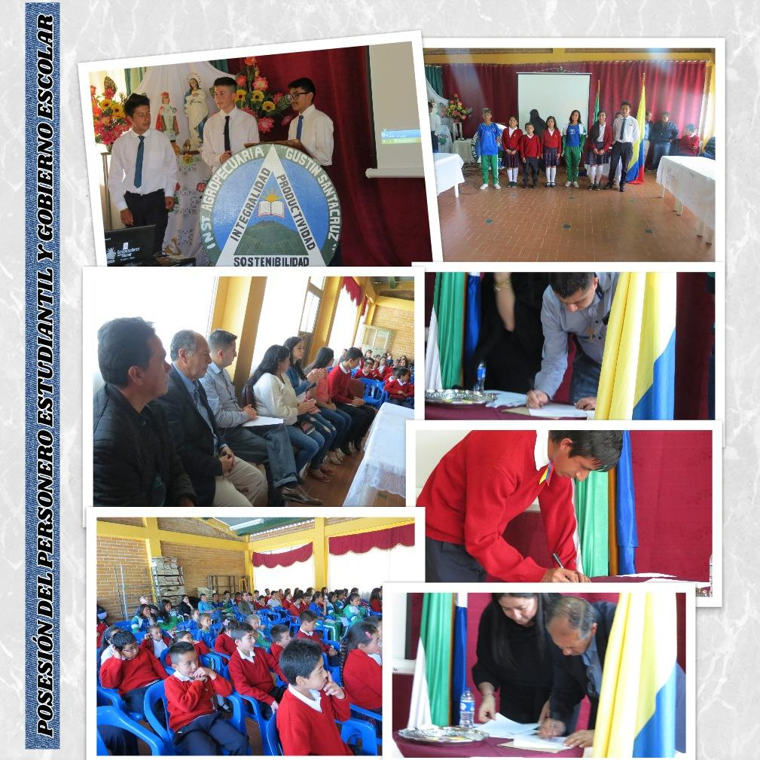

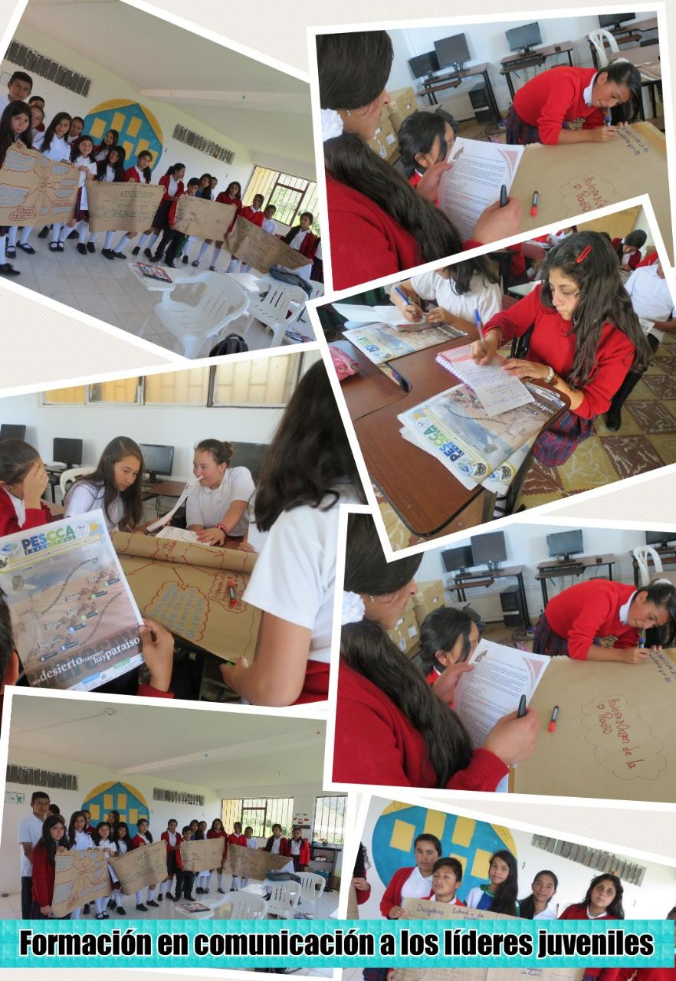
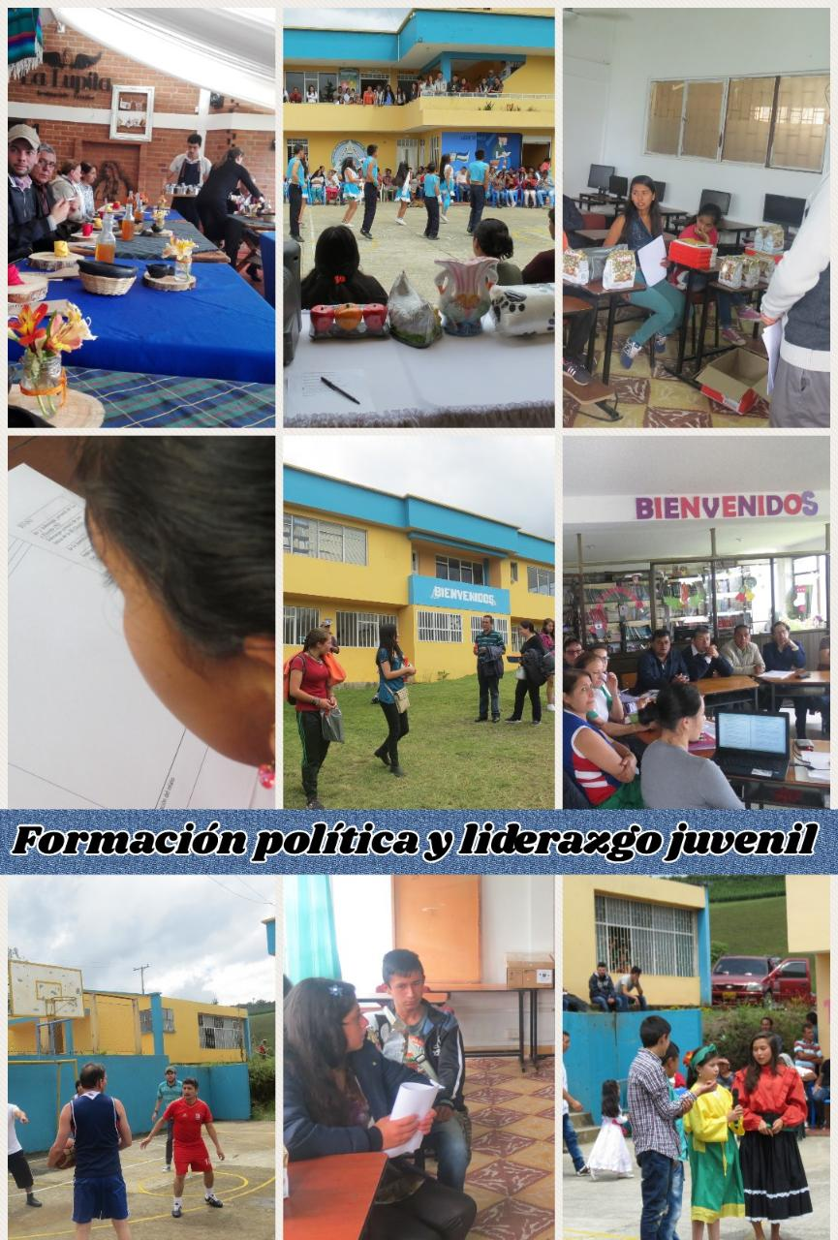

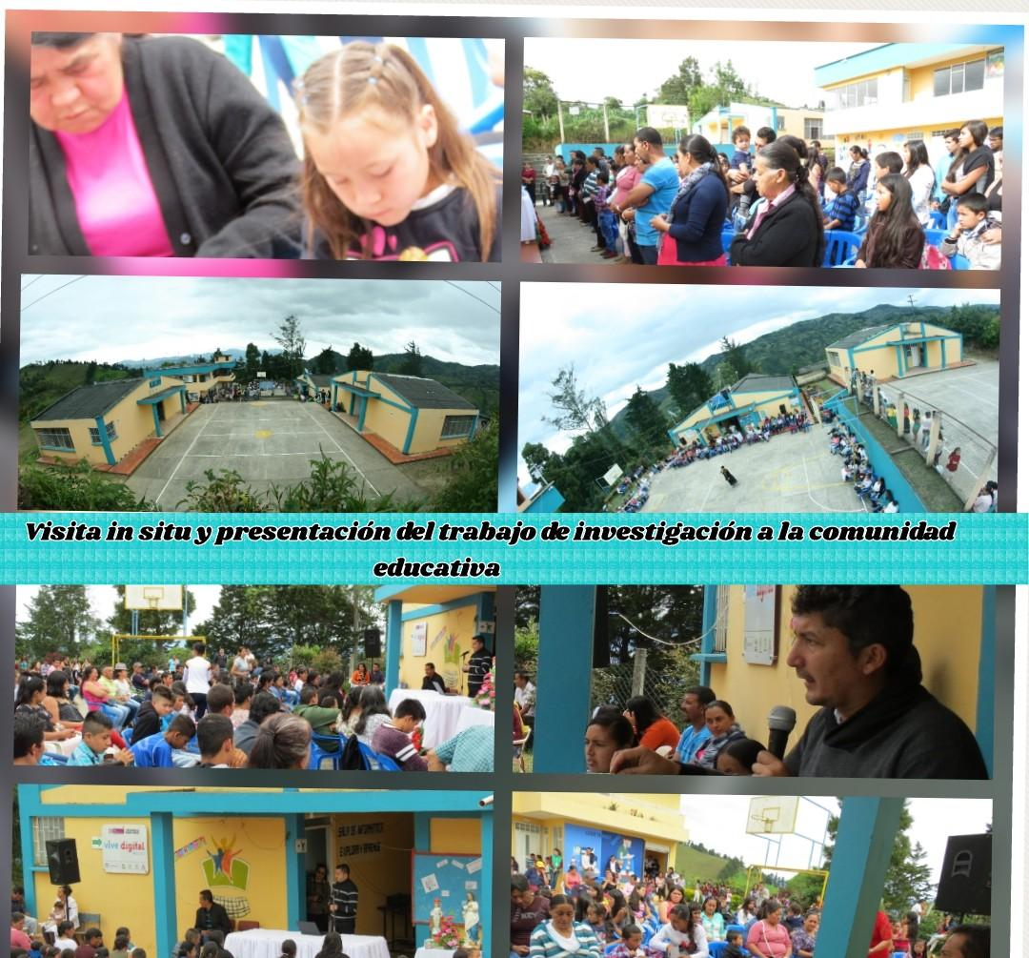

Anexo 6: Matrices de análisis (en formato Excel)

